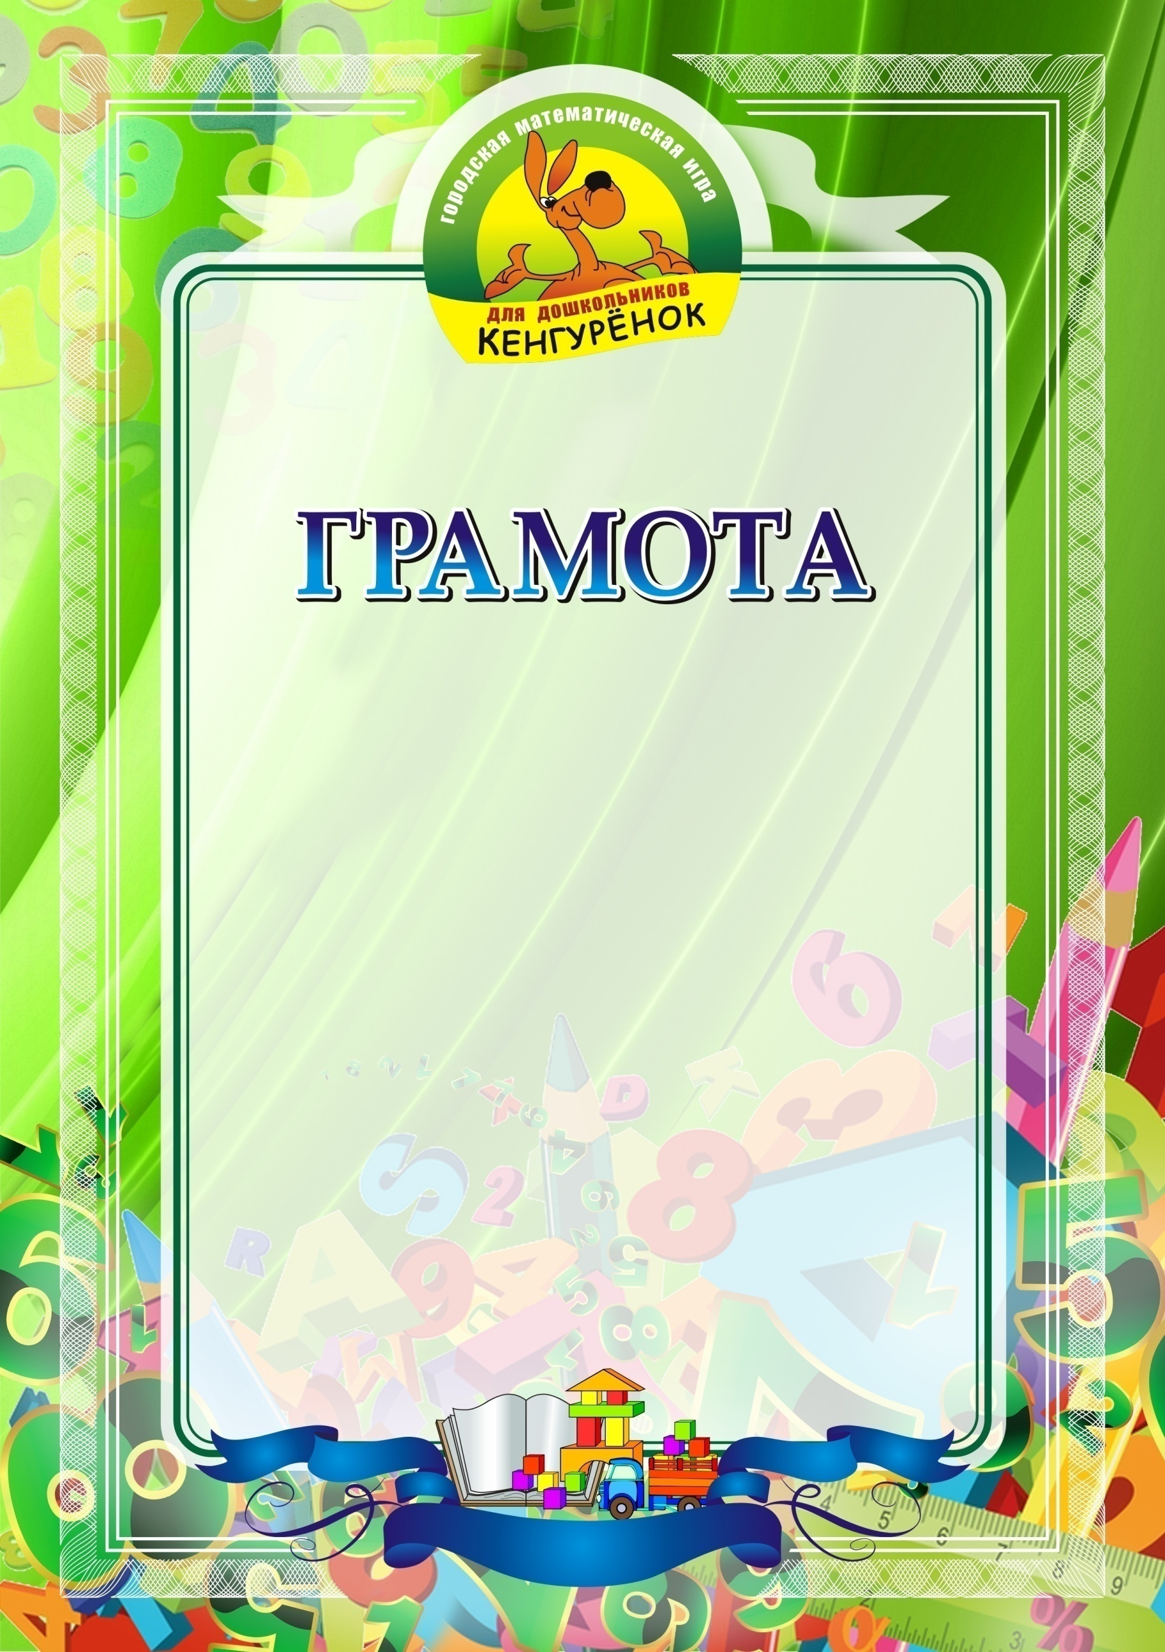

Департамент образования Администрации города Екатеринбурга
Городской стратегический Подпроект «Одарённые дети»
МАУ ДО Городской Дворец творчества детей и молодёжи
«Одарённость и технологии»
МБДОУ – детский сад №396 «Семицветик»

НАГРАЖДАЕТСЯ
_________________________________
Ф.И. педагога № ДОО
ЗА ПОДГОТОВКУ ВОСПИТАННИКОВ
К ГОРОДСКОЙ МАТЕМАТИЧЕСКОЙ
ИГРЕ ДЛЯ ДОШКОЛЬНИКОВ 6-7 ЛЕТ
«КЕНГУРЁНОК 2019»

Директор МАУ ДО Городской Дворец творчества детей и
молодёжи «Одарённость и технологии» ____________ Т.В. Зыкова

Заведующий МБДОУ – детского сада №3 96 «Семицветик» _________ О.Н.Мочалова

Май 2019

